## 一，操作模式

### 移动部分

|  |  |
| --- | --- |
| W | 向前移动 |
| S | 向后移动 |
| A | 向左移动 |
| D | 向右移动 |
| Q | 向左平移 |
| E | 向右平移 |
| 左SHIFE | 加速跑 |
| 左Ctrl | 跳跃 |
| 空格键 | 跨步闪避 |
| 跨步中空格键 | 翻滚 |

仙侠题材的话，跳跃最好支持二段跳，且滞空时间要长。

### 鼠标部分

**1.2.1 手持武器时**

鼠标左键：武器轻攻击（连打序列）

鼠标右键：武器重攻击（连打序列）

加速跑时鼠标左键：冲刺攻击1

加速跑时鼠标右键：无

空中时鼠标左键：跳跃攻击1

空中时鼠标左键：跳跃攻击2

**1.2.2. 手持法宝时**

鼠标左键：法宝攻击1

鼠标左键：法宝攻击2

加速跑时鼠标左键：无

加速跑时鼠标右键：无

空中时鼠标左键：法宝攻击1（视情况决定是否可用）

空中时鼠标左键：法宝攻击2（视情况决定是否可用）

**1.2.3 鼠标滚轮**

滚动鼠标滚轮可以切换武器

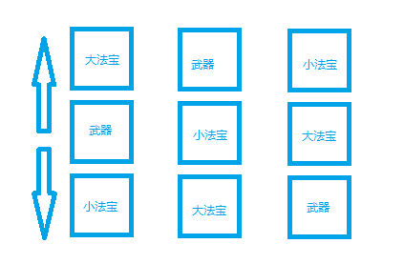

### 技能键盘快捷键

R键：手持法宝时为换弹匣，手持武器时为小动作无实际功能；

F1：切换到武器

F2：切换到小法宝

F3：切换到大法宝

F4：收起武器。

收起武器时按F1-3为拿出对应武器或法宝

收起武器时点击鼠标左键为拿出武器（同F1）

数字键1：武器技能快捷键，技能设计与武器相关，手持法宝时也可使用，使用后切换为手持武器状态。有独立CD

数字键2：同数字键1

数字键3：同数字键1

数字键4：小法宝切换技能，技能设计与小法宝相关。手持武器或大法宝时可用，使用后切换为手持小法宝状态。有特殊CD机制，为小法宝收起一段时间后可用。

数字键5：大法宝切换技能，技能设计与大法宝相关。手持武器或小法宝时可用，使用后切换为手持大法宝状态。有特殊CD机制，为大法宝收起一段时间后可用。

T键：符箓技能键（可以理解为射击游戏中的手雷类能力），使用后不会改变持武器或法宝的状态

## 二，角色相关

### 2.1 角色装备

角色有4个装备，分别为：

武器栏：装备武器

大法宝栏：装备大法宝

小法宝栏：装备小法宝，大法宝小法宝只是物品强行分类，没有本质区别

符箓技能：装备符箓

根据装备类型自动对应栏位。

武器轻重攻击可以考虑套用现有资源包的武器实现方法，并调整按键，

法宝12攻击可以考虑在外部包一层在调用资源包的ability

武器技能与法宝切换技能与符箓技能实现方式待定，但均建议使用状态机与蓝图解决技能效果，外部增加调用机制。

### 2.2 角色飞行（待定）

角色飞行或御剑飞行待定

实现方法有资源包可参考

### 2.3 骑乘战斗（待定）

角色骑在坐骑上进行战斗

待定

### 2.4 子弹时间（待定）

完美闪避触发子弹时间（参考猎天使魔女的魔女时间）

实现方法有资源包可参考

### 2.5 美术需求

帅气东方风格角色，男女均可，都有更好

武器建议使用单手剑或双剑或长枪或大剑（资源好找）

大小法宝建议可选：飞剑，飞刀，火葫芦，电镜，短杖；

女性还可用扇子，琵琶，水晶球

符箓单独设计技能效果即可

骑宠待定

## 三，场景相关

暂定使用资源包

## 四，怪物相关

第一步有个木桩就行

后续计划待定

## 五，技能设计

武器轻重攻击：

均设计为4段连打，轻重攻击连击段数可互换

法宝-葫芦：

左：持续喷出火焰（喷火器），空中使用时，会产生反向推力

右：发射火球（或火鸟）

## 六，程序需求

该部分的需求均针对AdvancedARPGMeleeCombat资源包

### 6.1 蒙太奇动画中新增产生子物体的通知

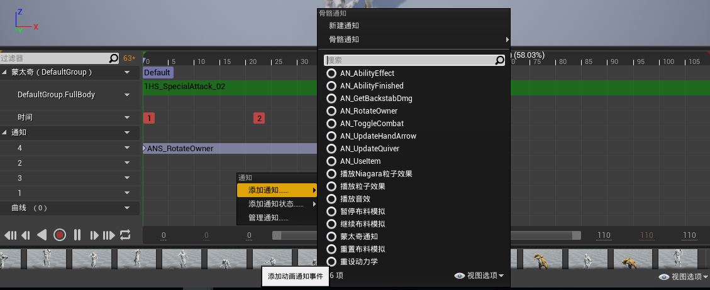

该事件有起始帧即可，不需结束帧

该事件需要定义的内容如下：

1）骨骼或插槽，即子物体产生的位置；

2）弹道类型：初期需要支持4个类型，自身位置，自身面向方向，准心方向，准心瞄准位置区域

3）子物体：内容较多，建议用简易蓝图的方式挂载；参考如下

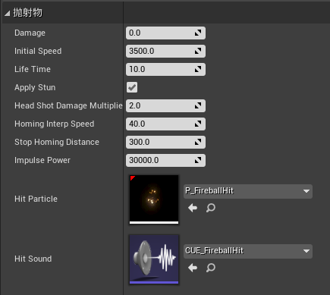

### 6.2 角色移动模式调整

角色要求一直面朝准心方向